Краєзнавчий квест-подорож
«Люби і знай свій рідний край!»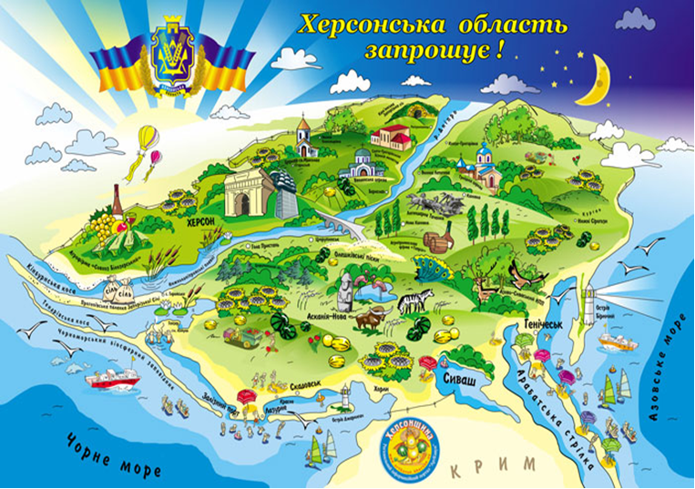

Підготувала: вчитель географії
Новотроїцького НВК
«ЗОШ I-III ступенів-гімназія»
Федько Тетяна Вікторівна

Мета: поглибити і закріпити знання з географії та історії рідного краю, розвивати пізнавальний інтерес і стимулювати учнів до вивчення краєзнавчого матеріалу; ознайомити учнів із топонімами рідного краю та їх походженням; формувати навички розпізнавати топоніми та наводити приклади; розвивати інтерес до пошукової діяльності, виховувати любов до своєї малої Батьківщини; формувати навички ефективної колективної взаємодії, ініціативність, креативність.
Обладнання: картки з завданнями, мультимедійний проектор для демонстрації фото-запитань, фізичні карти України і Херсонської області. Учні забезпечені необхідним навчальним приладдям (аркуші паперу, маркери, лінійки.) Меблі розставлені для роботи двох команд по 6 учнів.
Категорія: учні 9-10 класів.
Хід гри

Організаційний момент
Оголошення теми гри та хід її проведення. Вибір журі та капітанів команд.
Вступне слово ведучого
Херсонщина - чудовий, багатий, мальовничий край. Тут жили наші прадіди, діди, тут живуть наші батьки. І де б ми не були, скрізь відчуваємо поклик рідної землі, хвилюємось аж до сліз, зачувши рідне слово.
Ми з вами щасливі люди, адже живемо в чудовому куточку нашої України – Херсонщині. Ця давня земля споконвіку славилася плодоносними садами, родючими чорноземами та волелюбними людьми, що боронили свою землю від ворогів, примножували її багатства щоденною працею.
Любов до Батьківщини, до рідного краю – це найсвітліші і найвищі почуття. Коли така любов є в серці, тоді людина добра, щира, відважна. Ви, діти, маєте у своєму серці це високе почуття любові, а тому зможете зробити все для того, щоб наш край ставав квітучим, сильним і багатим. А для цього потрібно здобувати знання, багато знати, вміти, бо ж вам будувати майбутнє нашого краю. Тож старайтесь вчитися так, щоб вами пишалася Херсонщина.
Ми вирушаємо в захоплюючу мандрівку по рідному краю.
Перша зупинка : Анаграмна ( за 3 хв. учні повинні скласти слово з запропонованої комбінації літер, кожне відгадане слово-1 бал)
ЕРНХОС - Херсон, КВНОРОЇЕЦЬОТ - Новотроїцьке, КРАУНАЇ - Україна, АВИСШ - Сиваш, САКНЯАІ – ОВНА- Асканія-Нова, ЕІНГЕКСЧЬ - Генічеськ, ЛЕОШІКСВЬІК ИСПКІ - Олешківські піски, ОРМЕ ЗСОЬАВКЕ- море Азовське,
РОХВАХ - ховрах, ВИКАОЛ – ковила, ТЕСП – степ, ОРЧНЗОЕМ – чорнозем, ОРДІПН – Дніпро, КСФИІ – скіфи, РБАСТЬАААК ТРСІКАЛ – Арабатська стрілка.

Друга зупинка: Топонімічна ( команди витягують по одній картці, де записані питання-тести «Топоніми Херсонщини». Час зупинки 3 хв, кількість балів-5)

ПИТАННЯ-ТЕСТИ «ТОПОНІМИ ХЕРСОНЩИНИ»
1. Від чого походить назва районного центру Каланчак:
а) там проживають високі люди, яких у народі називають «каланча»;
б) посеред населеного пункту стоїть величезна палиця (каланча), яку видно звідусіль;
в) за назвою річки Каланчак, на якій раніше був кам’яний міст з каланчою;
г) каланча з сарматської «свята фортеця».
2. Давньогрецька назва Інгульця «Пантікап» означає:
а) рибна річка; б) звивиста річка;
в) пересихаюча річка; г) гниле море.
3. Що означає назва півострову Чонгар?
а) степ; б) пустеля; в) піски; г) ім’я татарського ватажка.
4. Від чого походить назва Каховка?
а) від назви села Каховка; б) від прізвиська козака Каховського;
в) від прізвища генерала М.Каховського – учасника російсько-турецьких війн XVІІІ ст.;
г) від слова «кахкання» (на Дніпрі раніше жило багато диких качок).
5. Від чого походить назва Білозерка?
а) знаходиться на березі Білого озера;
б) від імені княгині Білозірки (за легендою);
в) в цій місцевості завжди ясні зорі;
г) тут прославився генерал царської армії Білозоров.
6. Від чого походить назва Горностаївка?
а) від слів «горное стояние» (високий берег Дніпра);
б) від прізвища козака Горносталя;
в) від назви тваринки горностая;
г) від прізвища генерала Горностаєва, який побудував тут укріплення;
д) у народі цю назву пов’язують з усіма вказаними припущеннями.
7. До 1956 року село Приморське називалось Карга. Що означає ця назва?
а) там часто помічали появу Баби Яги;
б) там жила відома знахарка Карга;
в) слово «карга» з тюркської – ворона;
г) слово «кар» з тюркської – чорний.
8. Звідки пішла назва районного центру Сірогози?
а) по назві балки Сірогозька;
б) від татарського «сари – огуд» (жовтий віл);
в) за назвою кургана Огуз;
г) раніше тут водилися сірі кози.
9. Від чого пішла назва Чаплинка?
а) від назви Чапельського поду;
б) від тюркського «чупли» («чапли») – болото;
в) за назвою птахів – чаплі;
г) у 1794 році тут проходила дорога Каховка – Перекоп, по якій «чапали» чумаки.
10. Від чого пішла назва села Бургунка?
а) село заснували вихідці з Бургундії;
б) село прославилося виробництвом Бургундських вин;
в) від тюркського «бургун» – сверло (тут раніше був розвинений теслярський промисел);
г) за назвою поширеної тут рослини буркун.
Третя зупинка: Історична (команди по черзі дають відповіді на питання ведучого. Кожна правильна відповідь-1 бал)

- Як називалась перша держава, що виникла в VII ст. до н.е. на території нинішньої Херсонщини? (Скіфія).
- Коли була утворена Херсонська область? (30 березня 1944 р.)
- Коли був заснований херсонський морський порт? (31 травня 1778 р.)
- В якому році і ким було засноване місто Каховка?
(полковником Д.М. Куликовським у 1783 р.)
- У 1783 році в Херсоні було відкрито першу школу. Що це був за заклад? (Гімназія для дітей іноземців).
- З якого року експлуатується Каховська ГЕС? (з 1955 р.)
- Хто і коли заснував заповідник Асканія – Нова?
(поміщик Ф.Е.Фальц – Фейн у 1828 р.).
- Територіально-військова організація запорозьких козаків, заснована у 1711 р. у пониззі на лівому березі Дніпра на території володінь Кримського ханства? (Олешківська Січ).
- Як називався наш край у період з 1803 року по 1920 рік? (Херсонська губернія, за указом Олександра І).
- Ким і коли був підписаний указ про заснування фортеці та верфі з історичною назвою – Херсон? (Катерина ІІ, 18 червня 1778 р.)
- Чому місто отримало назву Херсон? (Це ім’я місто отримало на честь давньогрецького Херсонеса, середньовічного Херсона в Криму, де у 988 році хрестився князь Володимир, звідки світло християнства пішло на Русь).
- Який цікавий факт про утворення Херсонської області став відомим у наш час? (1944 року Радінформбюро подало інформацію про визволення від німецько-фашистської окупації Херсона, помилково назвавши його обласним центром. Насправді ж місто було одиницею обласного підпорядкування і з 1937 року належало до Миколаївської області. Публічно визнати помилку державної інформагенції на той час було неможливим. Тому союзне керівництво ухвалило рішення про заснування нової області – за В. К. Мамутовим)
Четверта зупинка: Розминкова (конкурс капітанів) Капітанам ведучий пропонує пояснити значення топонімів по 5 кожному: 1.Годоніми, 2.Фоніми, 3.Спелеоніми, 4.Агороніми, 5.Потамоніми, 6.Лімноніми, 7.Полісоніми, 8.Гідроніми, 9.Ороніми, 10.Ойконіми. (Ключ: 1.Назви вулиць і провулків, 2.Назви курганів, 3.Назви печер, 4.Назви площ, 5.Назви річок, 6.Назви озер, 7.Назви міст, 8.Назви водних об`єктів, 9.Назви форм рельєфу, 10.Назви населених пунктів.)
П`ята зупинка: Літературна (учні складають короткий вірш за заданою римою, кожній команді по три рими)
Топоніми-ойконіми
Таврійський край – багатий урожай
Іслам-Кермен-Свята фортеця
Годоніми-гідроніми
Кургани – урагани
Скіфи – міфи
Шоста зупинка: Картознавці (вчитель протягом 30 секунд показує на карті Херсонської області географічні об’єкти, члени команд по черзі повинні їх назвати. (Хто встигає більше назвати об’єктів та їх походження, той і переміг).
Сьома зупинка: Показуха (учні без слів, мімікою і жестами показують слово, написане на картці. Команда отримує бал в тому випадку, коли глядачі вгадують слово і команда пояснює його значення) 1команда: Сиваш, «Легендарна Тачанка», чорнозем; 2 команда: кам`яна сіль, «Кам`яна баба», степ.
Восьма зупинка: Угадайка ( команди по черзі вгадують назви міст за поданою характеристикою, кожній команді по 4 міста. За кожну правильну відповідь-1 бал.)
1.Місто, назва якого походить з тюркської мови «дженіче», що означає «тонкий». Засноване в 1784 році. (Генічеськ)
2. Місто, що назване на честь давньогрецького полісу. Засноване в 1778 році. (Херсон)
3.Місто, яке раніше називали Голий Перевіз. Місцевість була дикою. Засноване в 1790 році.(Гола Пристань)
4. Місто, назване на честь генерала, якому після розгрому турків і татар у Криму Катерина II подарувала землі, де він і заснував слободу. Раніше називалось Іслам-Кермен, в перекладі з тюркської – «Свята фортеця». Засноване в 1783 році. (Каховка)
5. Місто, яке раніше називалось Кизи-Кермен і було в 1695 році перейменоване на честь здобутої перемоги.( Берислав)
6.Місто, будівництво якого почалося в 1952 році на місці с. Ключове. У назві має приставку «Нова», як нове місто.(Нова Каховка)
7.Місто, засноване в 1894 році на місці рибальського селища Али-Агок, з тюркської мови - «тиха пристань». Сучасна назва пов`язана з царським генералом. якому належали дані землі. (Скадовськ)
8.Місто, назва якого пішла від народу «таври», що населяв Кримський півострів. (Таврійськ)
Дев`ята зупинка: Фотографічна ( командам пропонують переглянути фото видатних об`єктів Херсонщини назвати та пояснити їх походження . Чим більше правильних відповідей, тим більший бал. Правильна відповідь-1 бал.)
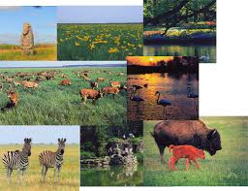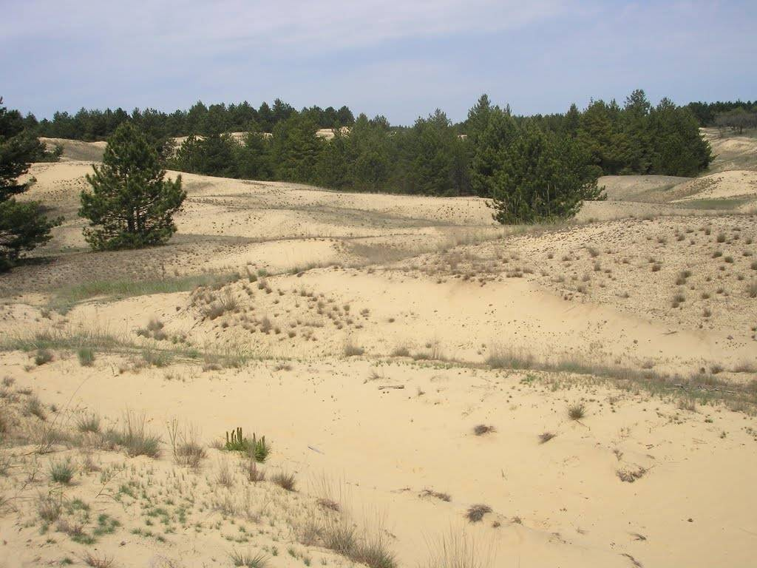
Асканія-Нова Олешківські піски
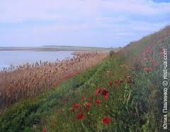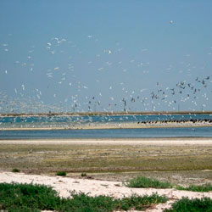
Озеро Сиваш Азово-Сиваський природний парк

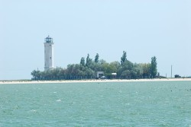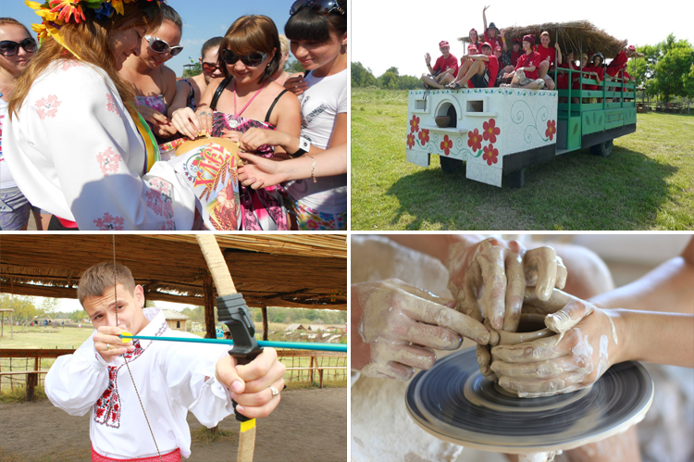
Острів Бірючий « Зелені хутори Таврії»

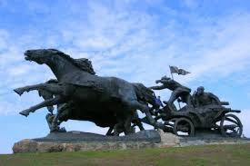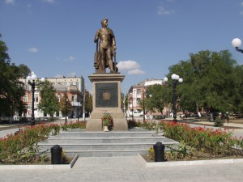
«Легендарна Тачанка» Пам`ятник Потьомкіну

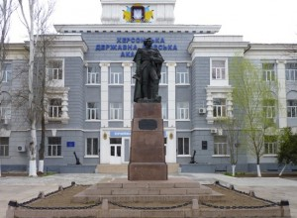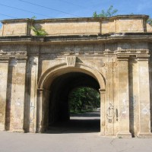
Адмірал Ушаков Херсонська фортеця

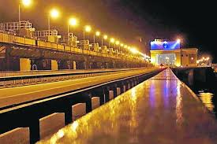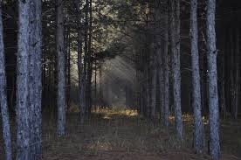
Каховська ГЕС Цюрупинський ліс

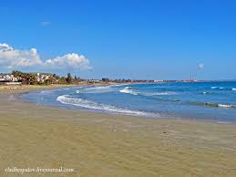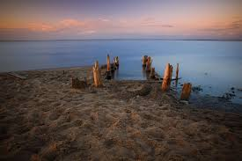
Азовське море Переправа на Сиваші

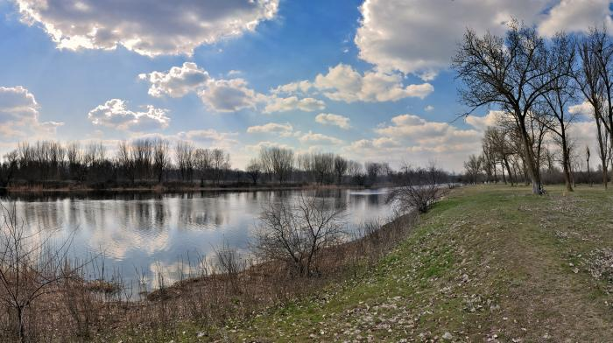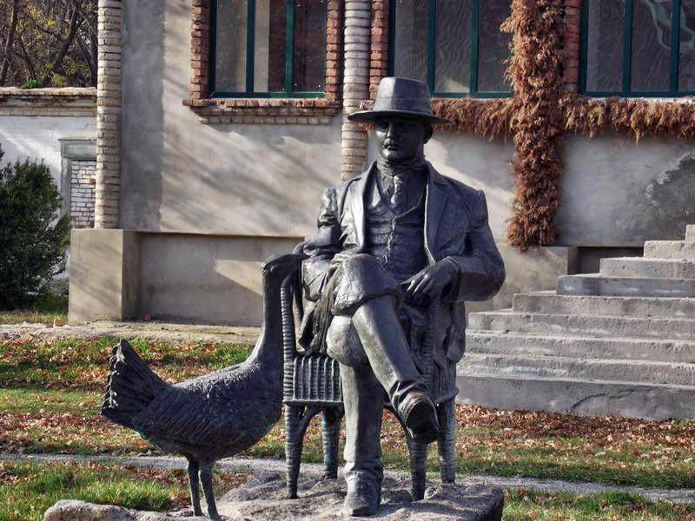

Шилова Балка Пам`ятник Ф. Фальц-Фейну

Заключне слово ведучого
Дякую командам за активність і знання про рідний край. Проведена подорож довела наскільки ми досконало знаємо свою малу Батьківщину. А відомо, щоб по справжньому любити рідний край, його треба добре знати, оскільки знання своєї історії не просто підносять і звеличують людину, а й служать своєрідним містком між минулим, нинішнім і прийдешнім поколінням.
Підведення підсумків
Члени журі підраховують бали та нагороджують переможців грамотами.

Список використаних джерел
- Авдальян М. Почему так названы районные центры Херсонской области / Херсонская неделя. – 1987 р. – №37.
- Географія Херсонщини: навчальний посібник / Пилипенко І.О. (керівник), Мальчикова Д.С., Єрмакова С.Л., Руденко М.М., Грачова О.М., Козловець А.В., Саркісов А.Ю. – Херсон: ПП Вишемирський В.С., 2007. – 221с.
- Роль топоніміки у досліджені рідного краю: матеріали ІІІ обласних краєзнавчих читань (31 січня 2013 року, м.Херсон) / за ред. З.В.Філончук. – Херсон: КВНЗ «Херсонська академія неперервної освіти», 2013. – 132 с

Краєзнавчий квест -подорож


ПІДГОТУВАЛА: ВЧИТЕЛЬ ГЕОГРАФІЇ
НОВОТРОЇЦЬКОГО НВК «ЗОШ I-III СТУПЕНІВ-ГІМНАЗІЯ»
ФЕДЬКО Т.В.

